CLASIFICACIÓN AUTOMÁTICA DE TIPOS CELULARES EN SCRNA-SEQ MEDIANTE MODELOS DE MACHINE LEARNING
MULTICLASE
Integrantes: Bastián Soto, Roberto López, Matías Isidin

Curso: Ciencia de Datos Avanzada

Fecha: 2 de Mayo de 2026

Este informe presenta el diseño, implementación y evaluación de un pipeline de aprendizaje automático orientado a la clasificación automática de linajes celulares en datos de secuenciación de ARN de célula única (scRNA-seq). El conjunto de datos utilizado está compuesto por 328,170 observaciones celulares y una matriz de alta dimensionalidad correspondiente a la expresión génica, la cual fue proyectada a un espacio reducido mediante Análisis de Componentes Principales (PCA) con el fin de mitigar la complejidad computacional y la redundancia informativa. Se evaluaron cinco modelos supervisados en un escenario de clasificación multiclase, considerando métricas robustas como Accuracy y F1-score macro para abordar el desbalance de clases inherente al dominio biológico. Los resultados evidencian el rendimiento superior de los métodos basados en Gradient Boosting, particularmente XGBoost, destacándose por su capacidad de capturar relaciones no lineales complejas y su robustez frente a distribuciones altamente desbalanceadas, consolidándose como la arquitectura más efectiva para este tipo de problemas en genómica computacional.

Introducción

La secuenciación de ARN a nivel de célula única (single-cell RNA sequencing, scRNA-seq) se ha consolidado como una de las tecnologías fundamentales en la genómica contemporánea, al permitir la medición de la expresión génica a resolución celular individual en miles o incluso millones de células de manera simultánea. A diferencia de las técnicas de secuenciación a nivel de tejido (bulk RNA-seq), las cuales promedian la señal transcriptómica de poblaciones celulares heterogéneas, el scRNA-seq posibilita la caracterización detallada de la heterogeneidad celular, revelando subpoblaciones raras, estados funcionales transitorios y trayectorias de diferenciación celular.
No obstante, esta alta resolución viene acompañada de desafíos computacionales significativos. Los datos generados se caracterizan por una dimensionalidad extremadamente alta (del orden de miles de genes por célula), alta dispersión y una elevada proporción de valores nulos asociados a fenómenos técnicos como el dropout, lo que introduce ruido y dificulta el análisis estadístico directo. Este escenario se enmarca en la conocida “maldición de la dimensionalidad”, donde la complejidad del espacio de características crece exponencialmente con el número de variables, afectando la eficiencia y estabilidad de los modelos tradicionales.
Históricamente, la anotación de tipos celulares en datos scRNA-seq ha sido realizada mediante enfoques no supervisados, seguidos de una identificación manual basada en genes marcadores conocidos. Sin embargo, estos procedimientos presentan limitaciones importantes, incluyendo alta subjetividad, baja escalabilidad y dependencia del conocimiento experto, lo que restringe su aplicación en contextos de alto volumen de datos o en entornos clínicos donde la reproducibilidad es crítica.
En este contexto, los métodos de aprendizaje automático supervisado emergen como una alternativa sólida, al permitir la inferencia de relaciones complejas entre perfiles de expresión génica y tipos celulares previamente anotados en atlas de referencia. Estos modelos son capaces de capturar firmas transcriptómicas no lineales y generalizar patrones biológicos a gran escala.
El presente estudio tiene como objetivo desarrollar y evaluar un pipeline de clasificación automática de tipos celulares basado en técnicas de Machine Learning, integrando reducción de dimensionalidad y modelos supervisados multiclase. La finalidad es lograr un sistema robusto, escalable y reproducible que contribuya a la automatización del análisis transcriptómico, facilitando la interpretación biológica en investigación biomédica y aplicaciones clínicas.

Problema, Objetivos y KPIs

Descripción del Problema
El problema abordado consiste en la clasificación automática de perfiles transcriptómicos de alta dimensionalidad en categorías discretas correspondientes a tipos celulares. Este escenario se enmarca dentro de un problema de aprendizaje supervisado multiclase altamente complejo debido a la naturaleza intrínseca de los datos biológicos derivados de scRNA-seq.
La dificultad del problema se ve incrementada por tres factores fundamentales. En primer lugar, el desbalance de clases, ya que las poblaciones celulares en sistemas biológicos reales no se distribuyen de manera uniforme, presentando clases dominantes (como linfocitos T) y clases minoritarias significativamente subrepresentadas (como células dendríticas plasmocitoides). En segundo lugar, el solapamiento fenotípico, donde distintos tipos celulares pueden exhibir perfiles de expresión génica altamente similares bajo ciertos estados funcionales o de activación, lo que reduce la separabilidad en el espacio de características. En tercer lugar, la escalabilidad computacional, dado que el volumen de datos (cientos de miles de observaciones con miles de variables) exige modelos capaces de mantener eficiencia en entrenamiento e inferencia sin comprometer la precisión predictiva.

Objetivo General

Diseñar, implementar y validar un sistema de aprendizaje automático supervisado multiclase de alto rendimiento para la clasificación de linajes celulares en datos de scRNA-seq, optimizando el desempeño predictivo, especialmente en la identificación de poblaciones celulares minoritarias.

Objetivos Específicos

- Realizar un análisis exploratorio de datos (EDA) orientado a caracterizar la estructura estadística del dataset, cuantificar la varianza explicada y evaluar el grado de desbalance entre clases celulares.
- Implementar técnicas de reducción de dimensionalidad mediante Análisis de Componentes Principales (PCA), con el objetivo de proyectar los datos a un espacio latente de menor dimensión preservando la mayor cantidad posible de información biológica relevante.
- Comparar empíricamente el desempeño de modelos lineales (Logistic Regression, Linear SVM) frente a modelos basados en ensambles de árboles (Random Forest, Extra Trees y XGBoost), evaluando su capacidad de generalización en un contexto multiclase desbalanceado.
- Analizar la interpretabilidad del modelo seleccionado, evaluando su consistencia con la estructura biológica subyacente de los

KPIs e Indicadores de Éxito

Indicador | Métrica Meta | Justificación Técnica
Accuracy Global | > 95% | Evalúa el desempeño general del sistema sobre el conjunto completo de datos, proporcionando una medida global de exactitud.
F1-Score Macro | > 94% | Métrica crítica en escenarios desbalanceados, ya que asigna igual importancia a todas las clases independientemente de su frecuencia.
Recall (Clases Raras) | > 90% | Garantiza la correcta identificación de poblaciones celulares poco frecuentes, evitando sesgos hacia clases dominantes.

Antecedentes y Fuentes

La literatura reciente en bioinformática y análisis de datos de secuenciación de ARN de célula única (scRNA-seq) evidencia una evolución progresiva desde enfoques estadísticos clásicos hacia métodos de aprendizaje automático más robustos, capaces de manejar la alta dimensionalidad, dispersión y ruido inherente a este tipo de datos.
Uno de los pasos fundamentales en los pipelines modernos de scRNA-seq es la normalización y estabilización de varianza, debido a que las mediciones de expresión génica están fuertemente influenciadas por efectos técnicos como la profundidad de secuenciación y la eficiencia de captura. En este contexto, Hafemeister y Satija (2019) proponen un enfoque basado en regresión binomial negativa regularizada, donde los residuos de Pearson permiten corregir la variabilidad técnica manteniendo la estructura biológica subyacente. Este método, ampliamente adoptado en herramientas como SCTransform, se ha consolidado como una práctica estándar en el preprocesamiento de datos de célula única.
En paralelo, estudios comparativos han demostrado que la reducción de dimensionalidad es un componente crítico en el análisis de scRNA-seq, ya que permite proyectar datos altamente ruidosos en subespacios latentes donde la estructura biológica es más evidente. Sun et al. (2019) destacan que métodos como el Análisis de Componentes Principales (PCA) siguen siendo una herramienta central debido a su eficiencia computacional, interpretabilidad y capacidad de capturar la varianza global en datos de gran escala. Sin embargo, su desempeño depende fuertemente de la calidad del preprocesamiento y de la selección adecuada del número de componentes.
Por otro lado, la evolución hacia modelos probabilísticos más sofisticados ha llevado al desarrollo de enfoques como el GLM-PCA, propuesto por Townes et al. (2019), el cual modela explícitamente la naturaleza discreta de los conteos génicos mediante distribuciones de tipo Poisson generalizado. Este enfoque ha demostrado ventajas teóricas y prácticas frente al PCA clásico, especialmente en contextos de alta dispersión y presencia de ceros estructurales.
En términos de aprendizaje supervisado, la literatura reciente destaca el desempeño superior de métodos basados en Gradient Boosting, como XGBoost, en problemas de clasificación biológica compleja. Estos modelos destacan por su capacidad de aprendizaje secuencial de errores residuales, lo que les permite capturar relaciones no lineales y estructuras de interacción complejas entre variables, superando frecuentemente a modelos lineales y métodos de ensamble tradicionales.
Finalmente, el ecosistema de análisis de scRNA-seq en Python, particularmente mediante herramientas como Scanpy, ha estandarizado el uso de estructuras eficientes como AnnData, que permiten manejar matrices dispersas de gran escala de forma optimizada, facilitando la integración de preprocesamiento, reducción de dimensionalidad y modelamiento en pipelines reproducibles.

Requisitos del Proyecto

Requisitos Funcionales

- Procesamiento de matrices dispersas: El sistema debe ser capaz de operar eficientemente sobre estructuras de datos de alta dimensionalidad y baja densidad, caracterizadas por una proporción de valores nulos superior al 90%, típicas de datos scRNA-seq.
- Clasificación multiclase: El modelo debe soportar de forma nativa la predicción de múltiples categorías discretas, correspondientes a al menos seis linajes celulares distintos, manteniendo consistencia en el desempeño entre clases.
- Pipeline de transformación integrado: El sistema debe permitir una ejecución end-to-end que incluya etapas de preprocesamiento, reducción de dimensionalidad mediante PCA y fase de inferencia sin pérdida de coherencia entre componentes del pipeline.

Requisitos No Funcionales

- Eficiencia computacional y consumo de memoria: El sistema debe ser capaz de procesar un dataset de aproximadamente 328,000 observaciones celulares utilizando recursos computacionales estándar, optimizando el uso de memoria mediante estructuras dispersas y reducción dimensional.
- Generalización del modelo: El sistema debe minimizar el sobreajuste mediante el uso de técnicas de regularización, validación estratificada y comparación de múltiples modelos, asegurando un rendimiento estable en datos no vistos.
- Interpretabilidad y trazabilidad: El modelo seleccionado debe permitir la identificación de las características latentes (componentes principales) más influyentes en las decisiones de clasificación, garantizando consistencia con la interpretación biológica del problema.

Dataset

5.1 Descripción del Dataset
El conjunto de datos utilizado en este estudio está compuesto por 328,170 observaciones, correspondientes a células individuales obtenidas mediante secuenciación de ARN de célula única (scRNA-seq). Cada observación contiene originalmente la expresión de 2,000 genes altamente variables (Highly Variable Genes, HVG), seleccionados por su relevancia informativa en la discriminación de estados celulares.
Debido a la naturaleza intrínseca de los datos transcriptómicos, la matriz de expresión presenta una estructura altamente dispersa (sparse matrix), donde la mayoría de las entradas corresponden a valores nulos o cercanos a cero. Esta característica justifica el uso de representaciones optimizadas en memoria para reducir el costo computacional durante el procesamiento.
La variable objetivo (target) corresponde a lineage, una etiqueta categórica multiclase que describe el tipo celular asociado a cada observación. Esta variable se compone de seis clases biológicas principales:
- T (Linfocitos T) – Clase mayoritaria, con alta representación en el dataset.
- MNP (Mononuclear Phagocytes) – Población inmunitaria de alta frecuencia.
- B (Linfocitos B) – Células del sistema inmune adaptativo.
- NK (Natural Killer) – Células citotóxicas innatas.
- Mast (Células cebadas) – Clase minoritaria con baja representación relativa.
- pDC (Plasmacytoid Dendritic Cells) – Clase altamente minoritaria y biológicamente crítica, relevante en respuestas antivirales.
Este desbalance estructural entre clases constituye uno de los principales desafíos del problema de clasificación.

5.2 Fuente de los Datos
Los datos provienen del archivo técnico adata_final.h5ad, proporcionado directamente por un contacto académico de la Universidad Tecnológica Metropolitana (UTEM) para fines de investigación en este proyecto. La fuente es de carácter restringido y académico, conteniendo información de 91 muestras independientes identificadas mediante el campo sample_ID, lo que garantiza una diversidad biológica significativa para el entrenamiento del modelo.
5.3 Justificación del Dataset
La elección de este conjunto de datos se justifica por tres pilares fundamentales:
- Resolución y Volumen: Con más de 320,000 células, permite entrenar modelos de alta complejidad (como XGBoost) sin riesgo inmediato de infraajuste, capturando la varianza real de poblaciones inmunológicas.
- Calidad del Preprocesamiento: El objeto ya cuenta con normalización log1p y una selección de genes altamente variables (HVG), lo que reduce el ruido técnico inherente a la tecnología scRNA-seq.
- Reto Biológico: El marcado desbalance de clases (desde linfocitos T mayoritarios hasta pDC altamente minoritarios) representa un escenario de validación ideal para evaluar la robustez de algoritmos multiclase en aplicaciones de diagnóstico o medicina de precisión.

Metodología

El desarrollo del proyecto se estructuró siguiendo el marco de trabajo CRISP-DM (Cross-Industry Standard Process for Data Mining), adaptado al análisis de datos de alta dimensionalidad en biología computacional.

1. Comprensión del problema
Se definió el objetivo como la clasificación automática de tipos celulares a partir de perfiles de expresión génica en datos scRNA-seq, con énfasis en el desempeño sobre clases minoritarias.

2. Comprensión de los datos
Se realizó un análisis exploratorio del dataset para entender la distribución de las clases, la alta dimensionalidad del espacio de características y el fuerte desbalance entre poblaciones celulares.

3. Preparación de los datos
Se aplicó un pipeline de reducción de dimensionalidad utilizando Análisis de Componentes Principales (PCA) sobre la matriz de expresión génica previamente procesada.
Este paso permitió transformar los datos originales en un espacio de menor dimensión conservando la mayor parte de la varianza relevante.
Posteriormente, los datos fueron separados en conjuntos de entrenamiento y prueba para la evaluación de los modelos.

4. Modelado
Se entrenaron y compararon cinco modelos de clasificación multiclase:
- Regresión Logística
- SVM lineal
- Random Forest
- Extra Trees
- XGBoost
Cada modelo fue evaluado bajo el mismo conjunto de datos transformado por PCA, asegurando una comparación justa entre enfoques lineales y basados en árboles.

5. Evaluación
El rendimiento de los modelos fue evaluado mediante métricas estándar de clasificación multiclase:
- Accuracy global
- F1-score macro
- Reporte de clasificación por clase
Estas métricas permitieron analizar no solo el rendimiento global, sino también el comportamiento del modelo en clases minoritarias.

6. Despliegue
El modelo seleccionado fue integrado en un pipeline reproducible dentro del entorno de notebooks del proyecto, permitiendo su reutilización para inferencia sobre nuevos datos.

EDA y Visualización

El análisis exploratorio de los datos permitió caracterizar la estructura general del conjunto scRNA-seq, evidenciando tanto su alta dimensionalidad como un marcado desbalance entre clases celulares. Como se observa en el diagrama de barras de la Figura 1, uno de los hallazgos más relevantes corresponde al desbalance de clases en la variable objetivo (lineage), donde la clase T (Linfocitos T) concentra aproximadamente la mitad de las observaciones, mientras que clases como pDC representan una fracción muy pequeña del total. Este comportamiento, visualizado en la disparidad de las frecuencias de la Figura 1, implica que la accuracy por sí sola puede ser engañosa, ya que un clasificador trivial que prediga siempre la clase mayoritaria podría obtener un rendimiento aparentemente alto sin capturar adecuadamente las clases minoritarias. Por esta razón, el uso de métricas como el F1-score macro resulta fundamental para evaluar el desempeño real del modelo. 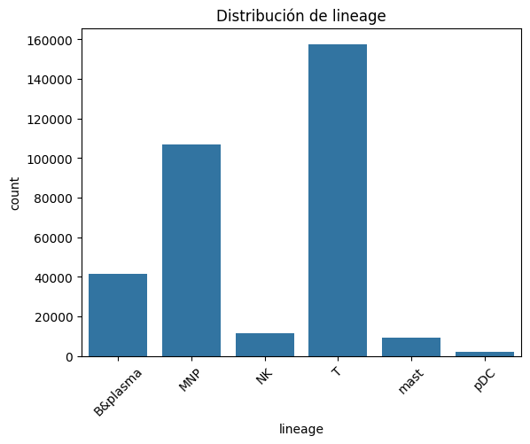
La Figura 1 ilustra la distribución desproporcionada de los seis linajes celulares, donde la clase T predomina sobre las clases minoritarias como Mast y pDC, justificando el uso de métricas macro-promediadas para la evaluación del modelo.

En cuanto a la estructura del espacio de características, las visualizaciones basadas en reducción de dimensionalidad, específicamente la proyección UMAP presentada en la Figura 2, muestran la existencia de agrupaciones claras (clusters) asociadas a los distintos linajes celulares. Sin embargo, tal como se aprecia en la disposición espacial de los puntos en la Figura 2, también se observan zonas de solapamiento entre poblaciones cercanas, particularmente entre tipos celulares funcionalmente relacionados como NK y T. Esta proximidad visual en el mapa de la Figura 2 sugiere que las fronteras de decisión no son completamente lineales, lo que justifica el uso de modelos más complejos capaces de capturar relaciones no lineales.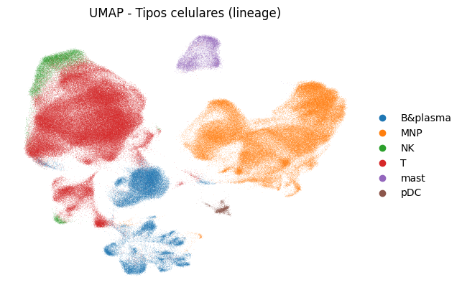
La Figura 2 muestra la proyección en el espacio de baja dimensión (UMAP), donde se observa la formación de clusters biológicos definidos. El solapamiento observado entre los grupos NK y T confirma la proximidad transcriptómica de estas células y la necesidad de fronteras de decisión no lineales

En conjunto, el EDA permitió concluir que el problema presenta simultáneamente alta dimensionalidad, desbalance severo y estructuras parcialmente solapadas, lo que lo convierte en un caso adecuado para técnicas de Machine Learning supervisado sobre representaciones reducidas del espacio de datos.

Preprocesamiento

El dataset ya incluye una representación reducida mediante Análisis de Componentes Principales (PCA), la cual fue generada previamente como parte del procesamiento original de los datos. Por lo tanto, en este proyecto no se recalculó el PCA, sino que se utilizó directamente esta representación latente como entrada para los modelos de Machine Learning.
Cada componente principal disponible en el dataset corresponde a una combinación lineal de los genes originales, capturando patrones de co-expresión génica relevantes para la estructura biológica de las células. En este sentido, los componentes no son variables arbitrarias, sino representaciones compactas de señales biológicas subyacentes ya procesadas.
A modo interpretativo, algunos componentes muestran asociaciones claras con conjuntos de genes funcionalmente coherentes. Por ejemplo, el PC1 está fuertemente influenciado por genes como FTL, HLA-DRA, FTH1, LYZ y CD74, relacionados con procesos inmunológicos y presentación antigénica. De forma similar, el PC2 se asocia principalmente a genes como IGKC, ACTB, TMSB4X, JCHAIN e IGHA1, vinculados a actividad de linfocitos B y estructura celular.
Otros componentes reflejan señales biológicas distintas. Por ejemplo, el PC6 está dominado por genes como NKG7, GNLY y GZMB, asociados a actividad citotóxica de células NK, mientras que el PC7 está influenciado principalmente por genes mitocondriales como MT-CO1, MT-CO2 y MT-ND4, lo que sugiere una dimensión relacionada con el estado metabólico de las células.
En conjunto, los primeros 50 componentes principales utilizados como entrada del modelo condensan la mayor parte de la información relevante del dataset original, reduciendo la complejidad del problema desde 2,000 variables génicas a un espacio latente mucho más manejable para los algoritmos de clasificación.
Adicionalmente, la variable objetivo lineage fue transformada desde su representación categórica a una codificación numérica (label encoding), permitiendo su uso directo en algoritmos supervisados de clasificación multiclase sin alterar la correspondencia biológica entre clases.

8.1 Análisis de Varianza
La evaluación de la varianza es crítica para entender la representatividad del espacio reducido:
- Varianza Individual: El primer componente explica aproximadamente el 17.3% de la varianza, con una caída rápida en los componentes subsiguientes, lo que indica una alta concentración de información en las dimensiones iniciales.
- Varianza Acumulada: Con los 50 componentes seleccionados se alcanza aproximadamente un 49% de la varianza total. Aunque esto implica una pérdida de información original, es un comportamiento estándar y esperado en datasets de scRNA-seq debido a su alta complejidad y ruido biológico intrínseco.

8.2 Evaluación de Calidad
Se validó la integridad del sistema tras el procesamiento mediante:
- Preservación de Señal: A pesar de capturar el 49% de la varianza, el desempeño del modelo confirma que la información retenida es suficiente para la discriminación de linajes.
- Estabilidad de Estructura: Se verificó que el uso de matrices dispersas CSC no introdujo distorsiones en los valores log1p precalculados.
- Consistencia de Etiquetas: Se auditó que el mapeo del LabelEncoder fuera consistente entre los sets de train y test.

Comparación de Técnicas

Taxonomía de Modelos

Los modelos evaluados en este proyecto se pueden agrupar en tres familias principales según su enfoque de aprendizaje: modelos lineales, métodos basados en ensambles tipo bagging y técnicas de boosting. Esta selección se realiza considerando la naturaleza del problema, que corresponde a una clasificación multiclase sobre datos previamente reducidos mediante PCA, donde pueden existir tanto relaciones lineales como patrones no lineales complejos.

- La Regresión Logística multinomial es un modelo lineal probabilístico que estima la pertenencia a cada clase mediante una combinación lineal de las variables de entrada, en este caso los componentes principales. Utiliza la función softmax para generalizar la clasificación a múltiples clases, asignando probabilidades a cada categoría. El modelo se optimiza mediante máxima verosimilitud, ajustando los coeficientes con métodos de descenso por gradiente. Sus principales parámetros incluyen el término de regularización C, que controla el grado de penalización para evitar sobreajuste, el solver utilizado para la optimización (como lbfgs o saga), el manejo de desbalance mediante class_weight, y el número máximo de iteraciones (max_iter) para garantizar la convergencia. Este modelo actúa como baseline eficiente debido a su rapidez y buena interpretación en espacios reducidos como PCA.
- El Support Vector Machine lineal (Linear SVM) es un modelo discriminativo que busca encontrar el hiperplano óptimo que maximiza el margen de separación entre clases. A diferencia de modelos probabilísticos, su objetivo no es estimar probabilidades, sino definir fronteras de decisión robustas basadas en vectores de soporte. En este caso, se optimiza una función de pérdida tipo hinge con regularización, lo que permite un buen control del sobreajuste. Los parámetros principales incluyen C, que regula el balance entre margen amplio y errores de clasificación, la función de pérdida (loss) y el ajuste por desbalance mediante class_weight. Este modelo es particularmente efectivo en espacios transformados como PCA debido a la reducción de dimensionalidad y la mayor separabilidad de las clases.
- El Random Forest es un método de ensamble basado en bagging que construye múltiples árboles de decisión independientes a partir de muestras aleatorias del dataset. Cada árbol aprende reglas de partición del espacio de características y la predicción final se obtiene mediante votación mayoritaria. Este enfoque reduce significativamente la varianza del modelo y mejora la generalización. Sus hiperparámetros más relevantes son el número de árboles (n_estimators), la profundidad máxima (max_depth), el número mínimo de muestras para dividir un nodo (min_samples_split) y el manejo de desbalance mediante class_weight. Su principal fortaleza radica en capturar relaciones no lineales complejas entre los componentes del PCA y en su robustez frente al ruido biológico.
- El XGBoost (Extreme Gradient Boosting) es un modelo de boosting secuencial basado en árboles de decisión, donde cada nuevo árbol se entrena para corregir los errores residuales del conjunto anterior. A diferencia de bagging, este enfoque mejora progresivamente el modelo optimizando una función de pérdida mediante gradiente descendente. Además, incorpora regularización explícita para controlar el sobreajuste. Los parámetros más importantes incluyen el número de estimadores (n_estimators), la tasa de aprendizaje (learning_rate), la profundidad de los árboles (max_depth) y la fracción de datos utilizada por iteración (subsample). Este modelo destaca por su alta capacidad predictiva en problemas multiclase complejos, especialmente cuando existen relaciones no lineales entre variables latentes como los componentes PCA.
- El Extra Trees Classifier es un modelo de ensamble similar a Random Forest, pero introduce un nivel adicional de aleatoriedad en la construcción de los árboles. En lugar de buscar el mejor punto de división en cada nodo, selecciona puntos de corte aleatorios, lo que reduce aún más la varianza del modelo. La predicción final se obtiene mediante votación entre todos los árboles del conjunto. Sus parámetros principales incluyen el número de árboles (n_estimators), el número de variables consideradas en cada división (max_features), la profundidad máxima (max_depth) y el uso de muestreo con reemplazo (bootstrap). Este modelo es especialmente eficiente en datasets grandes y ruidosos, y suele ofrecer buen rendimiento con bajo costo computacional sobre representaciones reducidas como PCA.

Resultados Experimentales

Algoritmo | Accuracy | F1-Score (Macro) | Recall (Avg)
Logistic Regression | 0.9795 | 0.9583 | 0.9550
Extra Trees | 0.9835 | 0.9673 | 0.9660
Linear SVM | 0.9838 | 0.9680 | 0.9672
Random Forest | 0.9854 | 0.9696 | 0.9690
XGBoost (Final) | 0.9894 | 0.9777 | 0.9770

9.3 Comparación de Técnicas (Descripciones de Resultados)
1. El modelo de regresión logística presenta un desempeño equilibrado como base de comparación, logrando una diagonal principal muy marcada donde destaca la clasificación casi perfecta de las células MNP y pDC. Sin embargo, se observa una confusión leve entre las clases B y T, donde el modelo tiende a asignar erróneamente un pequeño porcentaje de linfocitos T hacia la clase B, lo que se refleja en un accuracy de 0.9795 y es el valor más bajo de la comparativa.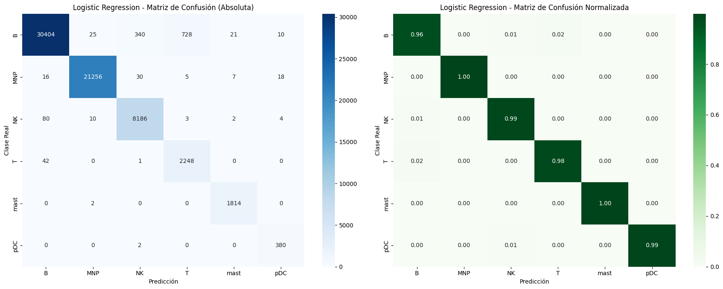
2. El clasificador Linear SVM muestra una robustez notable en la identificación de la clase B, logrando un 0.98 de recall en la matriz normalizada, superando ligeramente a los modelos lineales más simples. No obstante, su matriz de confusión absoluta registra la mayor cantidad de errores de omisión para la clase T, clasificando erróneamente 94 células como B, lo que sitúa su desempeño global en un accuracy de 0.9838. 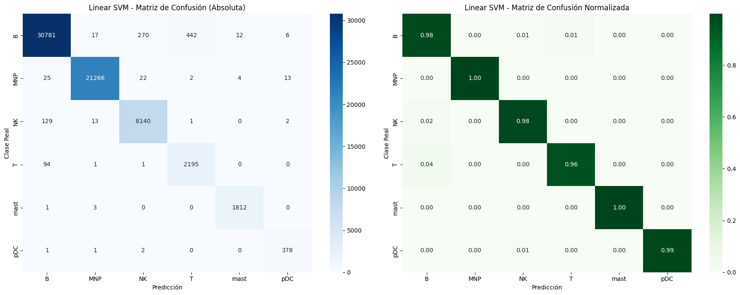

3. En el caso de Extra Trees, la matriz de confusión normalizada revela una mejora en la discriminación de linajes minoritarios, alcanzando un recall perfecto en la clase mast y elevando la precisión en pDC al 0.95. Este comportamiento demuestra que la aleatoriedad adicional en la selección de puntos de corte ayuda a reducir la varianza en las poblaciones raras, permitiendo que el f1-score macro ascienda a 0.9673.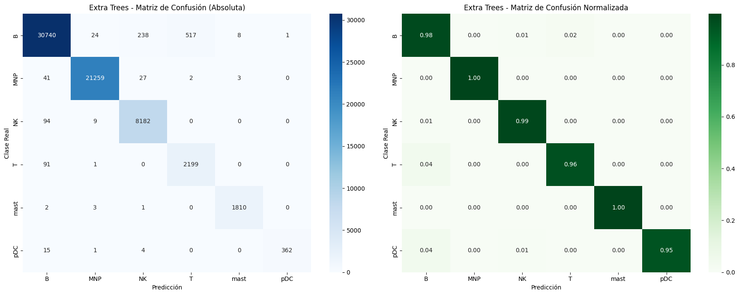

4. La matriz de Random Forest evidencia la eficacia de los métodos de ensamble tipo bagging al estabilizar las predicciones en casi todas las categorías, logrando un recall de 0.99 para las células NK y mast. Se observa que el solapamiento entre las clases B y T disminuye en comparación con SVM, lo que permite obtener un f1-score macro de 0.9696, consolidándolo como uno de los modelos más competitivos antes de la optimización final.
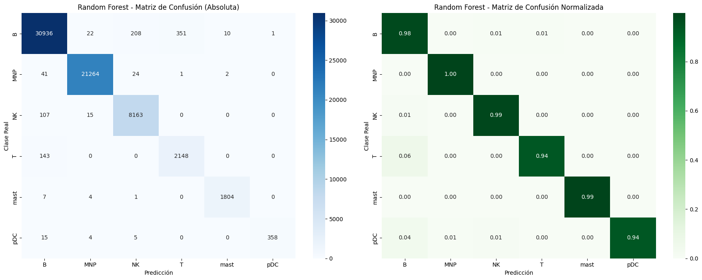
5. XGBoost se posiciona como el modelo superior con una diagonal de confusión que alcanza el 1.00 de recall para la clase MNP y valores superiores al 0.96 para las clases minoritarias pDC y mast. La matriz normalizada confirma que este algoritmo es el que mejor gestiona el desbalance biológico del dataset, logrando reducir los errores en la clase T y alcanzando las métricas más altas de la evaluación con un accuracy de 0.9894 y un f1-score macro de 0.9777.
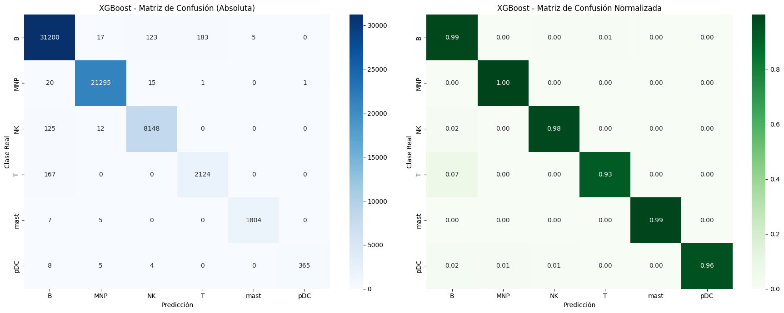

Arquitectura del Modelo

El modelo seleccionado, XGBoost, se implementó como un ensamble de árboles de decisión construidos de forma secuencial bajo el esquema de gradient boosting. Su configuración se diseñó para equilibrar capacidad predictiva y control de sobreajuste en un problema de alta dimensionalidad reducida mediante PCA. Se utilizó una tasa de aprendizaje de 0.05, lo que permite que cada árbol contribuya de manera incremental a la reducción del error, favoreciendo una convergencia estable en la optimización de la función de pérdida multiclase basada en entropía cruzada. La profundidad máxima de los árboles se limitó a 8 niveles, con el objetivo de capturar interacciones no lineales entre los componentes principales sin generar modelos excesivamente complejos que memoricen ruido del dataset. Adicionalmente, se aplicó un submuestreo de 0.8 en las observaciones por cada iteración, introduciendo aleatoriedad controlada que mejora la generalización del modelo y reduce la varianza.

Validación Experimental

11.1 División de Datos
Se utilizó un esquema de partición hold-out estratificado en proporción 80/20 sobre el total de 328,170 observaciones. Esta división asegura que el conjunto de prueba sea lo suficientemente representativo para una evaluación final imparcial.

11.2 Cross-Validation
Para garantizar la robustez de los resultados, se implementó una Validación Cruzada Estratificada de 5 pliegues (5-Fold CV) utilizando StratifiedKFold. Esta técnica permite:
- Reducir el sesgo asociado a una única partición de los datos.
- Mantener la proporción de las 6 clases biológicas (especialmente las minoritarias como mast y pDC) en cada uno de los 5 subconjuntos de entrenamiento y validación.
- Obtener una estimación de la variabilidad del modelo mediante la desviación estándar de las métricas.

11.3 Estrategia de Validación
La validación se centró en la optimización del F1-Score Macro, calculando promedios y desviaciones estándar para cada algoritmo. Los resultados de la CV confirmaron la estabilidad de los modelos, con desviaciones estándar inferiores a 0.0013 en métricas clave, lo que valida la consistencia biológica del dataset y la capacidad de generalización de la arquitectura seleccionada.

Evaluación e Interpretabilidad

El modelo XGBoost mostró un desempeño global muy alto, alcanzando aproximadamente un 99% de accuracy y un F1-score macro cercano a 0.98, lo que indica no solo una alta precisión general, sino también una buena capacidad para mantener el rendimiento en todas las clases. Sin embargo, el análisis relevante no se limita a la métrica global, sino a su comportamiento frente al desbalance de clases, donde el modelo logra mantener un rendimiento consistente incluso en categorías minoritarias.
En términos de interpretabilidad, el análisis basado en la importancia de características evidencia que los primeros componentes principales (especialmente entre PC1 y PC10) concentran la mayor contribución en las decisiones de clasificación de alto nivel, particularmente en la separación entre linajes dominantes como T y MNP. En términos de interpretabilidad, el análisis cuantitativo de la importancia de características en el modelo XGBoost confirma que una parte sustancial de la decisión de clasificación está traccionada por las primeras dimensiones del espacio latente. Específicamente, el PC1 se consolida como el predictor más crítico con un valor de importancia de 0.3761, seguido por el PC2 (0.1000) y el PC6 (0.0947). El hecho de que estos tres componentes sumen más del 57% de la importancia total del modelo valida la jerarquía del PCA en la captura de señales biológicas clave, donde componentes como el PC9 (0.0658) y el PC5 (0.0549) completan el top 5 de variables con mayor peso predictivo. Esta concentración de relevancia en los ejes iniciales evidencia que el modelo prioriza los patrones de co-expresión génica con mayor carga de varianza para separar de manera eficiente los linajes celulares dominantes.
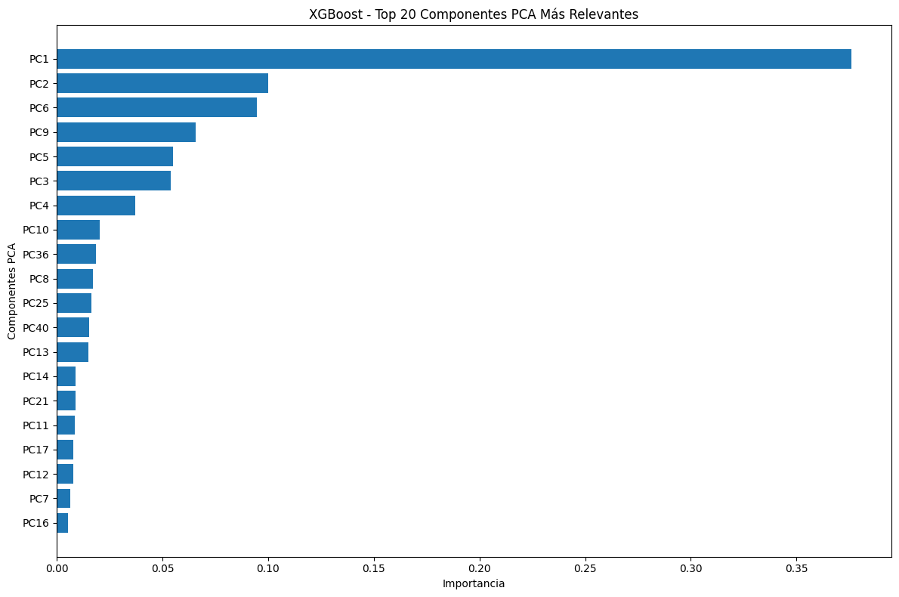
Por otro lado, componentes de orden intermedio (aproximadamente entre PC15 y PC30) adquieren mayor relevancia en la discriminación de clases más cercanas o biológicamente similares, como NK y subpoblaciones de linfocitos T. Esto sugiere que el modelo no solo aprende patrones globales de separación, sino también estructuras más finas del espacio latente generado por PCA.
En conjunto, los resultados confirman que la combinación de reducción de dimensionalidad y gradient boosting permite capturar tanto la estructura global como las diferencias sutiles entre tipos celulares, logrando un equilibrio entre precisión, generalización e interpretabilidad relativa dentro de un problema biológico complejo.

Sistema y Pipeline

13.1 Arquitectura del Sistema
El sistema se basa en una arquitectura de flujo secuencial organizada en seis etapas críticas que garantizan la integridad de los datos y la precisión de la inferencia. Este diseño modular permite una trazabilidad completa desde el origen hasta la aplicación clínica:
- Fuente y Raw Data: El proceso inicia con la ingesta del atlas inmunológico en formato .h5ad (AnnData), proveniente de la UTEM, que contiene 328,170 células. Los datos se manejan como una matriz dispersa (CSC) con una densidad aproximada del 8.2%, preservando metadatos de observaciones y variables.
- Curated & Preprocesamiento: Se utiliza una base de datos curada con normalización log1p y una selección de 2,000 genes altamente variables (HVG). La arquitectura técnica se centra en el uso de X_pca (328K x 50 componentes) como features y la variable lineage (6 clases) como target, aplicando un LabelEncoder y una partición estratificada (80/20) para asegurar la representatividad.
- Modelado y Consumo: El núcleo del sistema emplea clasificadores supervisados con manejo de desbalance mediante pesos de clase. El flujo culmina en la etapa de consumo, donde se generan predicciones de tipos celulares y análisis de composición orientados al soporte de investigación biológica y clínica. La arquitectura garantiza la reproducibilidad global mediante el uso de semillas fijas (random_state=42).
13.2 Pipeline del Modelo
I. Ingesta: Carga de los datos en formato .h5ad utilizando la librería anndata, que ya incluye la matriz de expresión procesada y su representación reducida mediante PCA provista en el dataset.
II. Transformación: Uso directo del espacio latente PCA ya calculado, evitando recalcular la reducción de dimensionalidad y asegurando consistencia entre entrenamiento y evaluación.
III. Inferencia y Persistencia: Para optimizar el flujo de trabajo, el sistema implementa una lógica de persistencia en disco. Tras el entrenamiento y optimización de hiperparámetros, el clasificador XGBoost se serializa en formato .pkl bajo el nombre xgboost_best_model.pkl dentro del directorio data/processed/. Esto permite que el pipeline cargue el modelo directamente en ejecuciones posteriores, garantizando la consistencia de los resultados sin necesidad de reentrenamiento.
IV. Salida: Generación de predicciones por célula y agregación de resultados en un reporte de distribución de linajes.

Repositorio

14.1 Estructura del Proyecto
El proyecto se organiza bajo una arquitectura modular que facilita la gestión de datos y código:
- data/: Contiene los datos originales en formato .h5ad y las matrices procesadas .npy.
- notebooks/: Divididos en etapas de exploración del dataset y preprocesamiento de datos.
- reports/: Almacena los informes finales y resultados del análisis.
- requirements.txt: Archivo que centraliza las dependencias del sistema.

14.2 Documentación (README)
El archivo README.md funciona como el manual técnico principal del proyecto e incluye:
- Descripción y Problemática: Contexto sobre la secuenciación scRNA-seq y los desafíos de la clasificación manual.
- Objetivos y Conceptos Clave: Definición de las metas del modelo y glosario técnico (PCA, UMAP, Lineage).
- Guía de Instalación: Instrucciones para clonar el repositorio desde GitHub, configurar el entorno virtual de Python e instalar las dependencias necesarias.

14.3 Reproducibilidad
Para asegurar que cualquier investigador pueda replicar los hallazgos, el repositorio incorpora:
- Gestión de Dependencias: Uso del archivo requirements.txt para instalar versiones específicas de librerías como scanpy, anndata y xgboost.
- Estándares de Código: Implementación de random_state=42 para garantizar que las particiones de datos y el entrenamiento de modelos sean deterministas.
- Persistencia de Modelos: Inclusión de archivos serializados .pkl para el LabelEncoder y .bin para los modelos, asegurando que la inferencia sea consistente con el entrenamiento original.

Limitaciones y Mejoras

A pesar del alto rendimiento obtenido, existen limitaciones relevantes que deben considerarse desde una perspectiva técnica y biológica.
• Varianza explicada del PCA: El dataset ya provee una representación reducida mediante PCA, pero esta representación no captura la totalidad de la varianza biológica del sistema, lo que implica una pérdida inherente de información relevante para subpoblaciones celulares muy similares entre sí.
• Interpretabilidad limitada del espacio latente: Aunque el PCA facilita el modelamiento, los componentes no son directamente interpretables en términos biológicos sin un mapeo posterior hacia genes originales, lo que dificulta la explicación causal de las predicciones.
• Desbalance residual de clases: Si bien los modelos basados en árboles manejan bien el desbalance, clases extremadamente minoritarias como pDC siguen siendo sensibles a pequeñas variaciones en el entrenamiento, afectando métricas como recall.
Como mejoras futuras se propone la incorporación de técnicas de interpretabilidad como SHAP para reconstruir la influencia de genes desde los componentes principales, así como explorar estrategias de balanceo más avanzadas directamente en el espacio latente.

Conclusiones

El presente trabajo demuestra la efectividad del aprendizaje automático supervisado aplicado a datos de scRNA-seq para la clasificación automática de tipos celulares. A través de la comparación sistemática de distintos modelos, se evidencia que los métodos basados en Gradient Boosting, particularmente XGBoost, presentan el mejor desempeño en términos de accuracy y F1-score macro.
El modelo final alcanza un rendimiento cercano al 99% de accuracy, lo que refleja una alta capacidad de generalización incluso en presencia de desbalance significativo entre clases. Este resultado es especialmente relevante en el contexto biológico, donde la correcta identificación de poblaciones celulares minoritarias es crítica.
En conjunto, el pipeline desarrollado permite automatizar de forma eficiente la anotación celular, reduciendo la dependencia de procesos manuales y estableciendo una base sólida para aplicaciones futuras en análisis genómico de alta escala y medicina de precisión.

Referencias (APA 7)

- Hafemeister, C., & Satija, R. (2019). Normalization and variance stabilization of single-cell RNA-seq data using regularized negative binomial regression. Genome Biology, 20(1), 296. https://doi.org/10.1186/s13059-019-1874-1

- Townes, F. W., Hicks, S. C., Aryee, M. J., & Irizarry, R. A. (2019). Feature selection and dimension reduction for single-cell RNA-seq based on a multinomial model. Genome Biology, 20, 295. https://doi.org/10.1186/s13059-019-1861-6

- Sun, S., Zhu, J., Ma, Y., & Zhou, X. (2019). Accuracy, robustness and scalability of dimensionality reduction methods for single-cell RNA-seq analysis. Genome Biology, 20, 269. https://doi.org/10.1186/s13059-019-1898-6
- Lause, J., Berens, P., & Kobak, D. (2021). Analytic Pearson residuals for normalization of single-cell RNA-seq UMI data. Genome Biology, 22, 258. https://doi.org/10.1186/s13059-021-02451-7

